- 取消头部分站，品种导航
借鉴以下163的导航，我们可能只保留1-2行
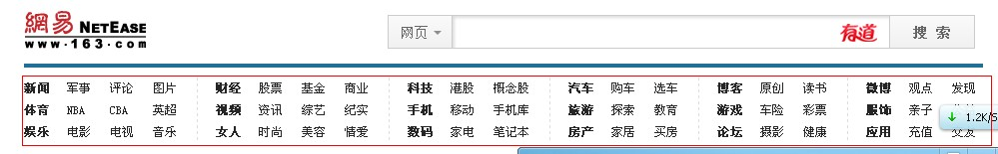

2.广告太多，各只能留一行
3.产品分类模块砍掉
5.需要的文字内容可以参考钢铁网

6.供应和特价信息需要直接在首页有展示的版面
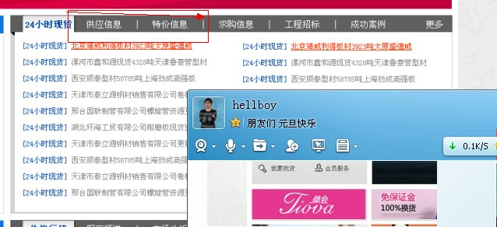

7.这块操作版面放到右边，因为鼠标大部分都停留在右边
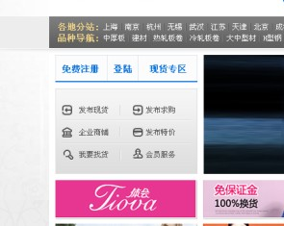

8.增加钼有关知识的版块

9.地区行情和品类行情去掉，用价格行情代替
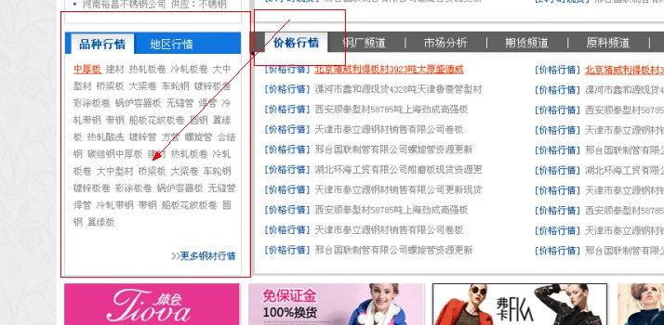

10.版块不要太紧凑，否则用户有压抑感。尽量简洁，但内容丰富

11这种导航的栏目不要太多，用户一般没兴趣点三个以后的tab，最多三个.其它单独一个版块也未尝不可，保留的三个最好鼠标移上去能自动切换，减少用户点击的次数，方便用户操作
